«Что мы знаем о короновирусе»
24 июля 2020г. в детском саду проведен онлайн конкурс рисунков «Что мы знаем о короновирусе?». Воспитанница группы «Гномики» Хампиева Аиша приняла участие в конкурсе.
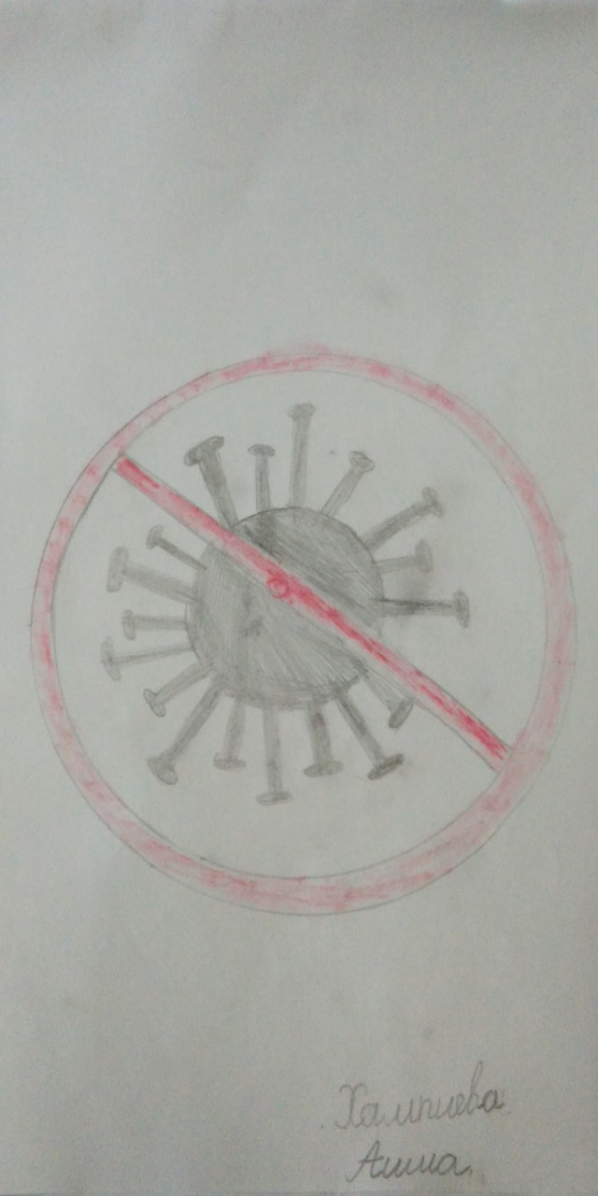

Воспитатель: Гекало Н.В.

